附件2

2023年广东省科技创新战略专项资金
（大学生科技创新培育）立项项目
结项报告
（样式）

项目编号： pdjh2023a0001
项目名称： 基于鱼眼相机的实时全景环境感知系统
项目等级： 重点项目/一般项目
承担单位： 中山大学
项目负责人： XXX
项目成员： XXX、XXX、XXX、XXX、XXX
指导老师： XXX、XXX
填表日期： 年 月 日

类别：☑科技发明制作类
□自然科学类学术论文
□哲学社会科学类社会调查报告和学术论文
填 表 说 明

1.项目负责人须按表内栏目和有关规定，认真如实填写《2023年广东省科技创新战略专项资金（大学生科技创新培育）立项项目结项报告》（简称《结项报告》），并上传《结项报告》的PDF扫描件至广东省科技创新战略专项资金结项系统。
2.填写《结项报告》时要求保证内容真实，数据准确。所有栏目必填，不得有空缺，所填栏目不够时可加附页。
3.项目编号填写正式公布立项名单时的项目编号，如：pdjh2023a0001。
4.项目名称、项目负责人、其他成员和指导老师等信息须与广东省科技创新战略专项资金结项系统上的信息保持一致。
5.《结项报告》A4纸双面打印，一式一份，左侧装订成册。各相关单位可以自行翻印，但格式、内容、大小应与原件相同。

一、项目基本信息
项目编号 |  |  |  |  | 承担单位
项目名称
一级分类 |  |  |  |  | 二级分类
项目负责人 |  |  |  |  | 项目等级
指导老师 |  |  |  |  | 省级资助金额
资金下拨时间 |  |  |  |  | 省级支出金额
资金使用比例 |  |  |  |  | 校级配套金额
二、项目成果统计
结项类型 |  | □论文 □专利 □领导签批 □项目获奖 □无
统计项目 |  | 成果类型 |  |  |  | 成果数量
发表学术论文 |  | 普通期刊论文（篇）
 |  | 核心期刊论文（篇）
 |  | SCI/EI期刊论文（篇）
 |  | SSCI/CSSCI期刊论文（篇）
被领导签批/采纳 |  | 被省部级领导签批/采纳（次）
 |  | 被地市级领导签批/采纳（次）
获授权专利 |  | 发明专利（件） |  |  |  | 共 件.已申请 件.已受理 件.已授权 件
 |  | 实用新型专利（件） |  |  |  | 共 件.已申请 件.已受理 件.已授权 件
 |  | 外观设计专利（件） |  |  |  | 共 件.已申请 件.已受理 件.已授权 件
 |  | 著作权（件） |  |  |  | 共 件.已申请 件.已受理 件.已授权 件
制作实物（份）
获奖 |  | 获奖类型 |  | 赛区级别 |  | 特等奖 |  | 一等奖 |  | 二等奖 |  | 三等奖
 |  | “挑战杯”课外学术科技作品竞赛 |  | 国赛
 |  |  |  | 省赛
 |  | 获奖类型 |  | 赛区级别 |  | 金奖 |  | 银奖 |  | 铜奖 |  | 优胜奖
 |  | “振兴杯” |  | 国赛
 |  | 获奖类型 |  | 赛区级别 |  | 金奖 |  |  |  | 银奖 |  | 铜奖
 |  | “挑战杯”创业计划竞赛 |  | 国赛
 |  |  |  | 省赛
 |  | 其他奖项
项目成果明细 |  | 如：1. 在SCI/EI/SSCI/CSSCI/核心期刊/普通期刊《XXXXXXX》上已出刊/已用稿/未投稿或未录用（在审或返修）《XXXXXXX》论文X篇；  2. 已授权/已受理未授权/已申请未受理发明专利/实用新型专利/外观设计专利/著作权，编号XXXXXXX；  3. 制作实物X份，名称：XXXXXXX；  4.“挑战杯”XXXXXXX竞赛－国赛/省赛获得X等奖；  5. 被省部级/地市领导签批，20XX-XX-XX由XXXX签批，批示内容：XXXXXXX；  6. 其他成果如：第X届XXXX竞赛：X等奖；
三、项目人员信息
负  责  人  情  况 | 姓名 |  |  |  | 政治面貌
负  责  人  情  况 | 所在单位 |  |  |  | 年级专业
负  责  人  情  况 | 联系电话 |  |  |  | 电子邮箱
负  责  人  情  况 | 邮政编码 |  |  |  | 通讯地址
其  他  成  员  情  况 | 姓名 | 政治面貌 | 所在单位 |  | 年级专业 |  | 联系电话 |  |  |  | 电子邮箱
指  导  教  师 | 姓名 | 政治面貌 | 所在单位 |  | 职称 |  | 联系电话 |  |  |  | 电子邮箱
项  目  成  员  发  展  情  况 | 姓名 | （预）毕业年份及毕业去向 |  |  | 未来发展规划 |  |  |  |  |  | 本人签字
四、项目总结报告
项目综述
项目研究的思路及主要研究内容
项目研究计划及执行情况
项目研究的实际应用价值和现实指导意义
不足之处及尚待解决的问题
五、资金使用情况
序号 |  | 支出类型 |  |  | 支出金额（元） |  |  |  | 支出明细
1 |  | （一）科研业务费
2 |  | （二）差旅会议费
3 |  | （三）实验材料费
4 |  | （四）仪器设备费
5 |  | （五）专家咨询费
6 |  | （六）国际合作与交流经费
合计
六、项目完成情况评价
项目团队对项目完成情况的评价
指导老师  意见 |  | 是否同意结项：□是 □否  指导教师签字： 年 月 日
注：高校团委审核意见请在项目团队通过结项系统导出的《广东大学生科技创新培育专项资金（大学生科技创新培育）立项项目结项认定表》上进行盖章确认。
附件3

2023年广东省科技创新战略专项资金
（大学生科技创新培育）立项项目
结项认定证明
（样式）

（一）
论文已录用未刊发证明

我校承担的2023年广东省科技创新战略专项资金（大学生科技创新培育）立项项目《***********》的研究成果《***********》已被《**期刊名**》录用，但尚未见刊。根据《**录用通知**》，《***********》将于***年***月发表于《**期刊名**》第**期。
以上情况属实，特此证明。

共青团***学校委员会
（盖章）
2025年**月**日
（二）
核心期刊证明

我校承担的2023年广东省科技创新战略专项资金（大学生科技创新培育）立项项目《***********》的研究成果《***********》已被《**期刊名**》录用，已于/将于***年***月发表于《**期刊名**》第**期。依照《**相关文件**》,《**期刊名**》在我校被认定为核心期刊。
以上情况属实，特此证明。

***学校科研管理部门
（盖章）
2025年**月**日
（三）
专利已受理未授权证明

我校承担的2023年广东省科技创新战略专项资金（大学生科技创新培育）立项项目《***********》的研究成果《***********》申请***类型***专利（申请号：***********），依照《**受理通知书**》，目前专利已受理，但尚未授权。
以上情况属实，特此证明。

附：专利受理状态证明材料

共青团***学校委员会
（盖章）
2025年**月**日
（四）
实物证明
（样式一）

我校承担的2023年广东省科技创新战略专项资金（大学生科技创新培育）立项项目《***********》已制作出实物，我委已安排专业教师（检验教师：***；教工号：******；联系方式：**********）对实物进行检验，实物与项目研究内容相符，为本项目研究成果。
以上情况属实，特此证明。

附：实物照片

共青团**学校委员会
（盖章）
2025年**月**日
（五）
实物证明
（样式二）

我校承担的2023年广东省科技创新战略专项资金（大学生科技创新培育）立项项目《***********》因***********（如可填写：因设计内容为程序）等原因，无法提供实物照片，但我委已安排专业教师（检验教师：***；教工号：******；联系方式：**********）对实物进行检验，实物与项目研究内容相符，为本项目研究成果。
以上情况属实，特此证明。

共青团**学校委员会
（盖章）
2025年**月**日
（六）
“挑战杯”获奖证明

我校《***********》参加第***届**********竞赛获***奖（负责人：***；获奖成员：***、***、***）。经与获奖团队、立项项目团队确认，该获奖作品系我校承担的2023年广东省科技创新战略专项资金（大学生科技创新培育）立项项目《***********》（负责人：***；立项项目成员：***、***、***）的研究成果。
以上情况属实，特此证明。

附：获奖证书扫描件

共青团**学校委员会
（盖章）
2025年**月**日
（七）
项目资金支出明细表
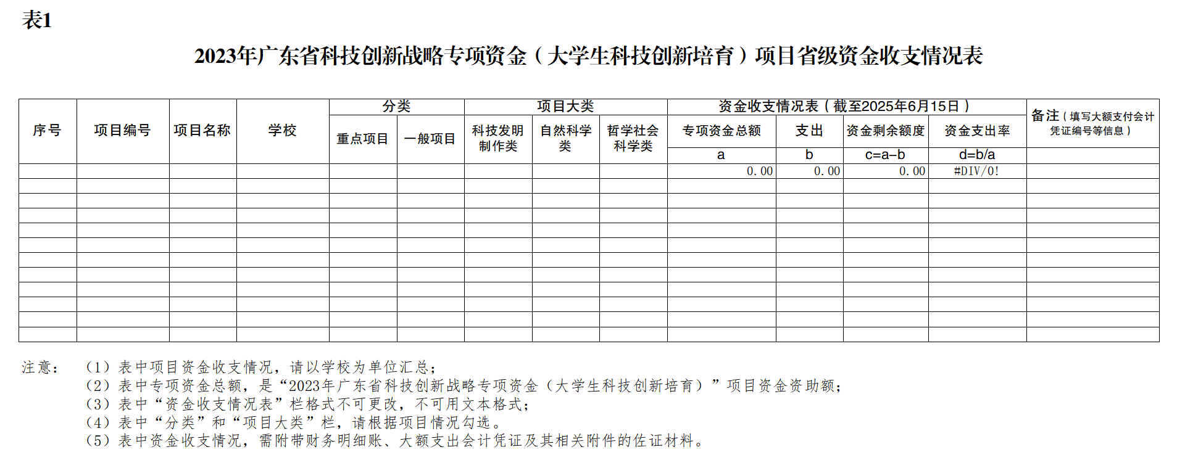
（详见系统附件）
附件4

2023年广东省科技创新战略专项资金
（大学生科技创新培育）立项项目
校级结项验收工作报告
（样式）

一、2023年本校专项资金基本情况
二、校级结项验收自评总结情况
高校团委围绕本校2023年专项资金的决策、管理、产出效益等三个方面开展总结，重点介绍项目过程管理、科创成果产出、经济社会育人效益、学校配套激励政策等内容。
1.决策。主要指项目立项申报，具体包括组织项目申报、开展校级评审、绩效目标设置、配套保障措施等。
2.管理。主要指资金管理和事项管理。资金管理具体包括资金使用进度、支出范围是否规范、是否制定年度资金使用计划等；事项管理具体包括是否出台校级管理文件、是否签订项目管理合同、是否组织校内校外宣传等。
3.产出效益。主要指校级结项验收工作成果，具体包括科创效益、经济效益、社会效益、育人效益等。
三、典型经验做法总结及下一步改进建议

